**TRƯỜNG ĐẠI HỌC CÔNG NGHỆ THÔNG TIN**

KHOA: HỆ THỐNG THÔNG TIN

.......................



**ĐỒ ÁN QUẢN LÍ BÁN HÀNG**

**SIÊU THỊ**

**MÔN : LẬP TRÌNH C/C++**

**CHỦ NHIỆM : PHẠM HOÀNG ANH**

**SINH VIÊN : PHẠM NGỌC HẬU (15520205)**

**GIỚI THIỆU CHƯƠNG TRÌNH**

Chương trình quản lý các loại điã nhạc giúp người dùng quản lý các loại đĩa, thêm sửa xóa, tìm kiếm thông tin.

**PHÂN TÍCH VÀ THIẾT KẾ TRIỂN KHAI PHẦN MỀM**

1. ĐẶC TẢ YÊU CẦU:

* Yêu cầu chức năng
* Hệ thống có chức năng quản lý các loại phim
* Hệ thống có chức năng đăng nhập.
* Hệ thống cho phép người dùng tìm kiếm tên một sản phẩm.
* Hệ thống cho phép người dùng thêm, xóa sửa các thông tin khi cần thiết.
* Yêu cầu phi chức năng
* Phần mềm tương thích với windows.
* Phản hổi các thao tác nhanh chóng.
* Từng người dùng quản lý các thông tin họ đã tháo tác qua.

1. PHÂN TÍCH VÀ THIẾT KẾ:

* Bản vẽ use case và đặc tả
* Use case diagram

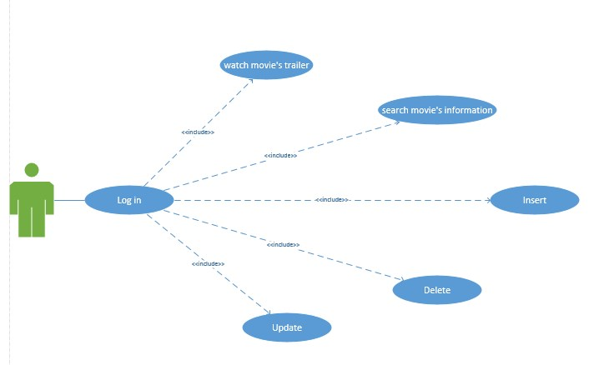

* Đặc tả:

Hệ thống bao gồm các tác nhân:

= user: là người sử dụng ứng dụng thực hiện các hoạt động thêm xóa sửa, tìm kiếm,… người dùng cần đăng nhập bằng tài khoản đã được cung cấp trước đó để có thể dùng ứng dụng.

* Use case đăng nhập:

|  |  |
| --- | --- |
| Tên use case | Login |
| Tác nhân | User, system |
| Mô tả | User đăng nhập vào hệ thống thông qua username và password để có thể dùng chương trình. |
| Luồng sự kiện | 1. Nhập username và password 2. Nhấn login 3. Hệ thống kiểm tra thông tin 4. Người dùng đăng nhập thành công hoặc báo lỗi nếu thiếu hoặc sai thông tin |
| Sự kiện kích hoạt | Nhấp login |
| Mục tiêu | Đăng nhập thành công hệ thống |
| Tiền điều kiện | Username và password |
| Hậu điều kiện | Không |
| Tần suất sử dụng | Cao |

* Use case thêm

|  |  |
| --- | --- |
| Tên use case | Insert |
| Tác nhân | User, system, database |
| Mô tả | Thêm một thông tin mới vào danh sách |
| Luồng sự kiện | 1. Người dùng nhập thông tin cần thêm vào khoảng trống 2. Hệ thống kiềm tra và thêm vào database 3. Hệ thống trả kết quả về cho người dùng 4. Hệ thống gửi tin nhắn thành công |
| Sự kiện kích hoạt | Người dùng nhấp vào nút thêm |
| Mục tiêu | Thêm mới thông tin thành công |
| Tiền điều kiện | Nhấp thêm |
| Hậu điều kiện | Không |
| Tần suất sử dụng | Bình thường |

* Use case update

|  |  |
| --- | --- |
| Tên use case | Update |
| Tác nhân | User, system, database |
| Mô tả | Chỉnh sửa thông tin trong danh sách |
| Luồng sự kiện | 1. Người dùng chọn thông tin cần update 2. Sửa đổi thông tin cần thiết 3. Hệ thống kiểm tra lỗi và chỉnh sửa vào database 4. Trả kết quả về cho người dùng   Gửi tin nhắn thành công |
| Sự kiện kích hoạt | Nhấp update |
| Mục tiêu | Sửa thông tin trong database thành công |
| Tiền điều kiện | Nhấp update |
| Hậu điều kiện | Không |
| Tần suất sử dụng | Bình thường |

* Use case tìm kiếm

|  |  |
| --- | --- |
| Tên use case | Search |
| Tác nhân | User, system, database |
| Mô tả | Tìm kiếm thông tin trong database và hiện lên datagridview |
| Luồng sự kiện | 1. Người dùng nhập tên sản phẩm cần tìmvào ô search 2. Hệ thống tìm kiếm và hiển thị lên datagridview |
| Sự kiện kích hoạt | Không |
| Mục tiêu | Tìm kiếm thành công tển sản phẩm |
| Tiền điều kiện | Không |
| Hậu điều kiện | Không |
| Tần suất sử dụng | Bình thường |

* Use case xóa

|  |  |
| --- | --- |
| Tên use case | Delete |
| Tác nhân | User, system, database |
| Mô tả | Xóa thông tin ra khỏi database |
| Luồng sự kiện | 1. Người dùng chọn thông tin cần xóa 2. Click delete 3. Hệ thống xóa dữ liệu ra khỏi database 4. Trả kết quả về cho người dùng và gửi tin nhắn thành công |
| Sự kiện kích hoạt | Nhấp delete |
| Mục tiêu | Xóa thông tin ra khỏi database thành công |
| Tiền điều kiện | Nhấp delete |
| Hậu điều kiện | Không |
| Tần suất sử dụng | Bình thường |

* Use case xem trailer

|  |  |
| --- | --- |
| Tên use case | Watch movie’s trailer |
| Tác nhân | User, system |
| Mô tả | Xem trailer một bộ phim |
| Luồng sự kiện | 1. Người dùng chọn tên một bộ phim 2. Hệ thống tìm kiếm và đưa thông tin cho người dùng |
| Sự kiện kích hoạt | Nhấp vào tên phim |
| Mục tiêu | Xem thành công trailer bộ phim |
| Tiền điều kiện | Không |
| Hậu điều kiện | Không |
| Tần suất sử dụng | Bình thường |

* Bản vẽ activity và đặc tả
* Đăng nhập
* Khi người dùng chạy chương trình sẽ hiện lên form login.
* Nhấp login khi đã điền đày đủ thông tin vào.
* Hệ thống sẽ kiểm tra thông tin nếu sai sẽ báo lỗi và khi đăng nhập thành công sẽ hiện ra giao diện chính

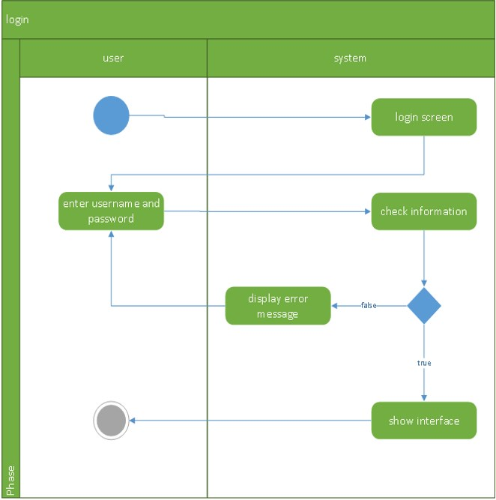

* Trailer
* Người dùng chọn phim
* Hệ thống tìm kiếm thông tin
* Hiển thị cho người dùng trailer của bộ phim

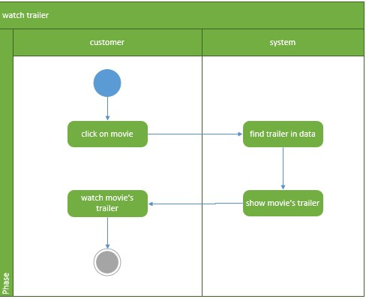

* Tìm kiếm
* Người dùng nhập một tên sản phẩm vào khung tìm kiếm.
* Hệ thống sẽ kiểm tra trong database xem có thông tin về sản phẩm đó hay không nếu có sẽ hiện lên kết quả trong datagridview. Nếu không sẽ không hiện gì.
* Và người dùng sẽ thực hiện các thao tác cần thiết lên thông tin đó. Update, delete.

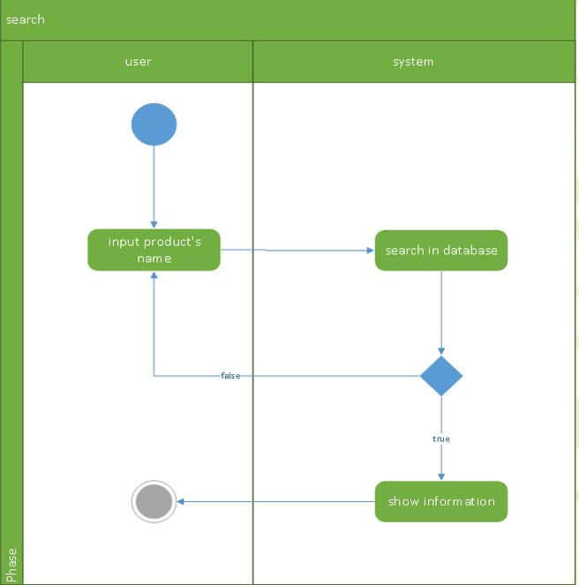

* Thêm
* Người dùng nhập thông tin cần thêm vào khung thêm
* Chọn button insert
* Hệ thống kiểm tra các field đã đầy hay chưa , nếu đầy hệ thống sẽ trả về thông báo cho người dùng edit thông tin
* Nếu đúng, hệ thống sẽ lưu thông tin trong database, gửi thông báo thành công cho user, show kết quả

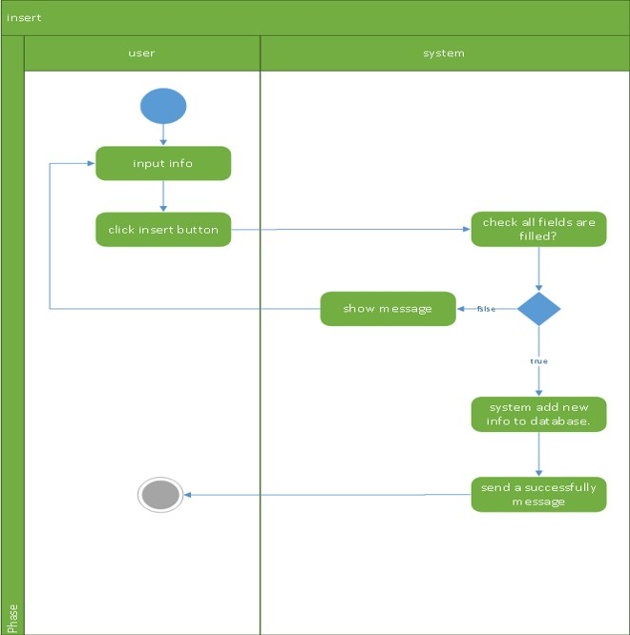

* Xóa
* Người dùng chọn thông tin cần xóa
* Chọn button “delete”
* Hệ thống hiện thông báo xem người dùng muốn xóa hay không
* Nếu không sẽ kết thúc hoạt động
* Nếu có, hệ thống xóa thông tin trong database
* Gửi thông báo thành công cho user, show kết quả

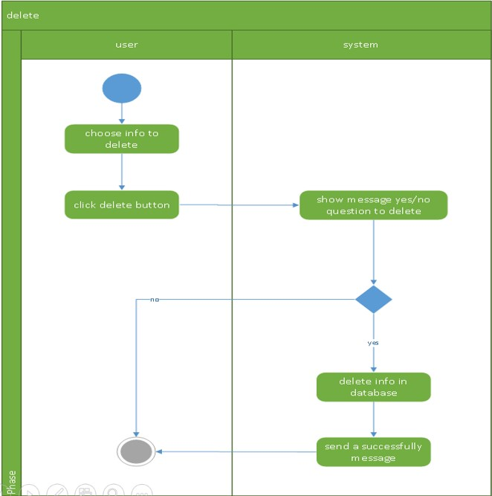

* Update
* Người dùng chọn thông tin cần updates, sửa thông tin trong field
* Click “updates” button
* Hệ thống kiểm tra các field đã đầy hay chưa , nếu đầy hệ thống sẽ trả về thông báo cho người dùng edit thông tin
* Nếu đúng, hệ thống sẽ lưu thông tin trong database, gửi thông báo thành công cho user, show kết quả

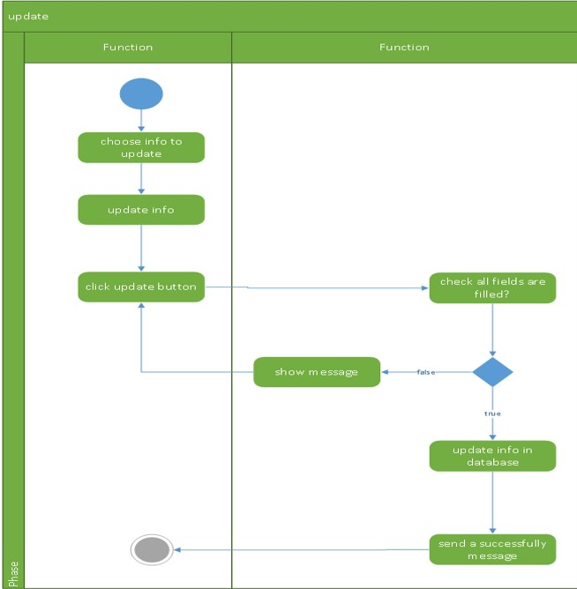

* Bản vẽ sequence và đặc tả
* Đăng nhập:
* Người dùng chạy chương trình, form đăng nhập hiện lên, người dùng nhập thông tin (username, password).
* Hệ thống kiểm tra thông tin, nếu sai gửi thông báo, người dùng edit thông tin
* Đúng, hiển thị giao diện chính

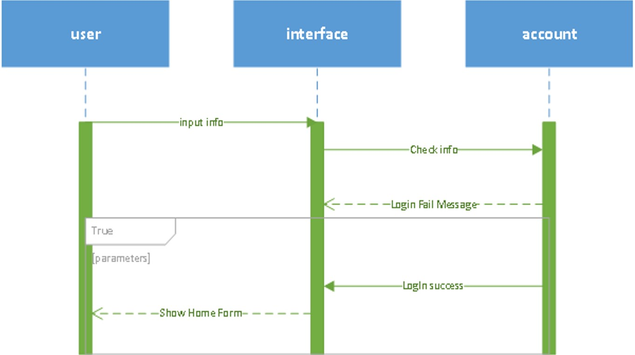

* Tìm kiếm:
* Người dùng nhập tên sản phẩm cầm tìm,
* Hệ thống kiểm tra thông tin trong database
* Nếu không có thông tin sản phẩm, không hiển thị
* Nếu có, hệ thống select sảm phẩm trong database, hiển thị thông tin cho người dùng

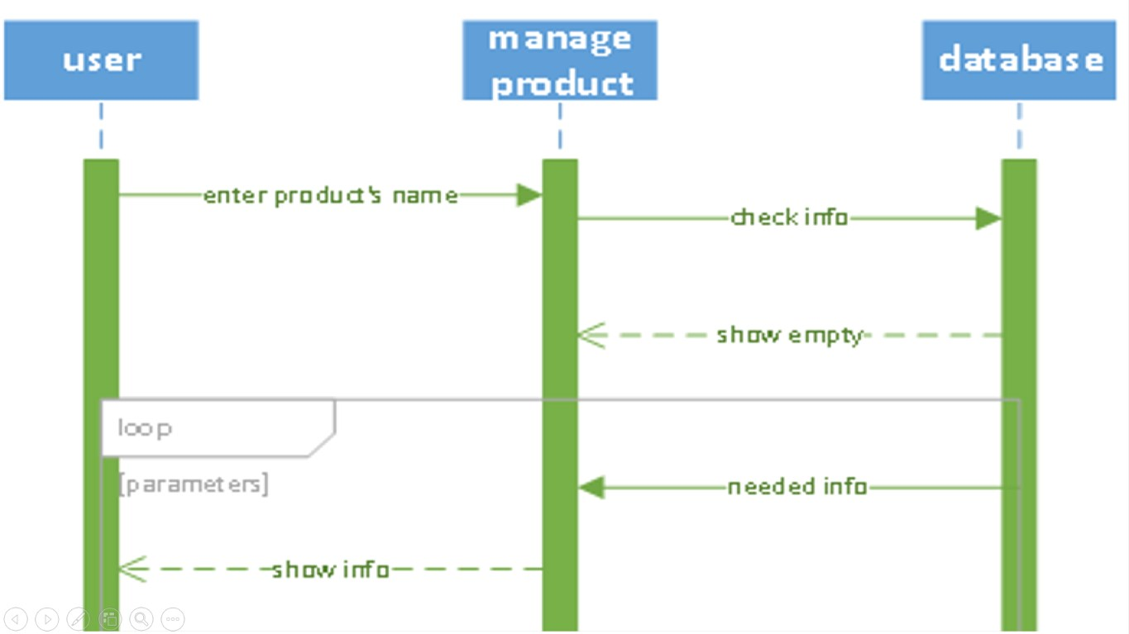

* Add
* Người dùng nhập thông tin
* Hệ thống kiểm tra thông tin được nhập đủ hay chưa. Nếu chưa, hiểm thị thông báo
* Nếu đầy đủ, hệ thống lưu thông tin trong database và trả về kết quả, gửi thông báo thành công, hiển thị thông tin cho người dùng

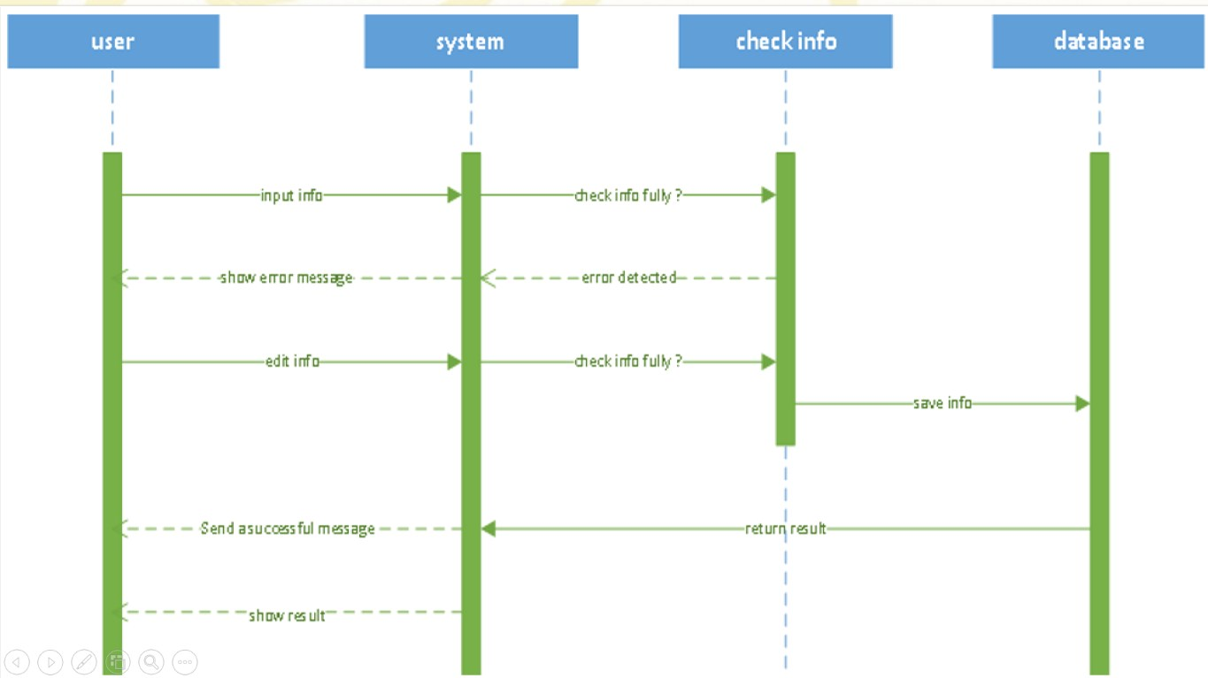

* Updates:
* User chọn thông tin cần updates, edit thông tin
* Chọn button “updates”
* Hệ thống kiểm tra thông tin được nhập đủ hay chưa. Nếu chưa, hiển thị thông báo
* Nếu đầy đủ, hệ thống lưu thông tin trong database và trả về kết quả, gửi thông báo thành công, hiển thị thông tin cho người dùng

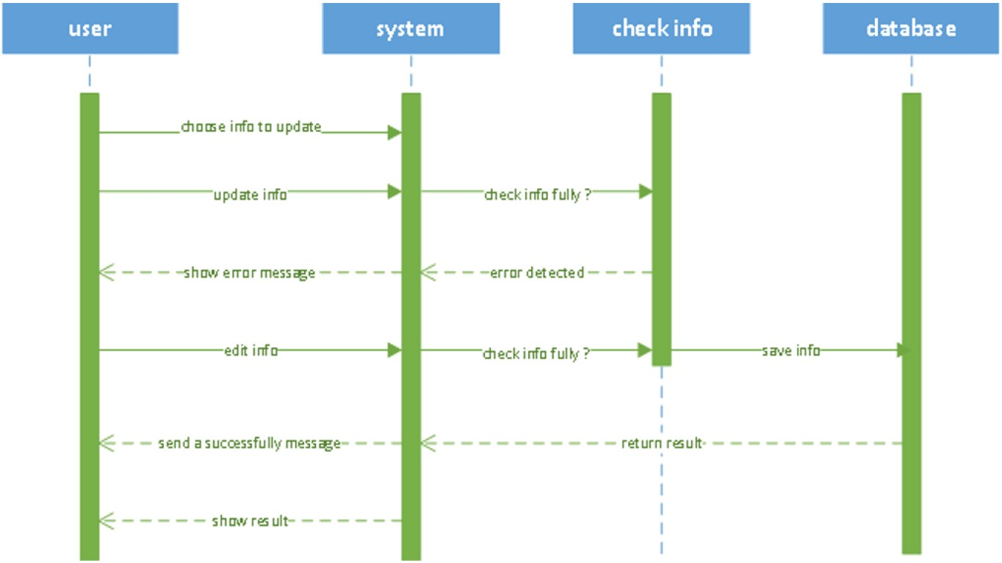

* Delete:
* Người dùng chọn thông tin cần xóa
* Hệ thống hiện thông báo xem người dùng muốn xóa hay không
* Nếu không sẽ kết thúc hoạt động
* Nếu có, hệ thống xóa thông tin trong database
* Gửi thông báo thành công cho user, show kết quả

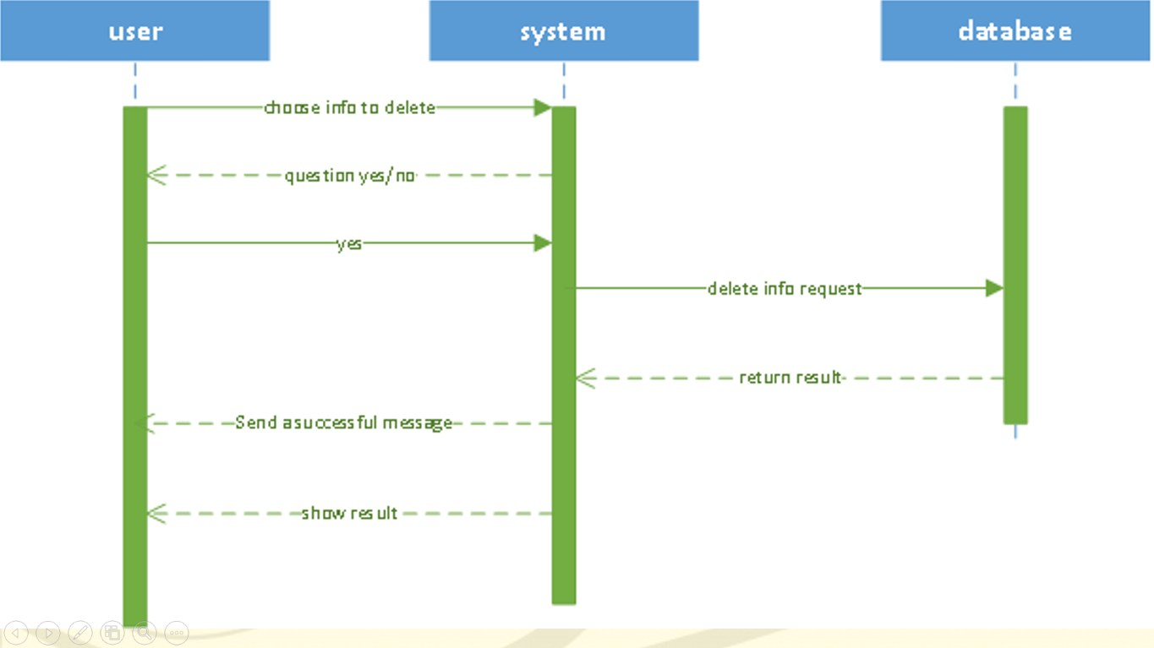

* Bản vẽ class

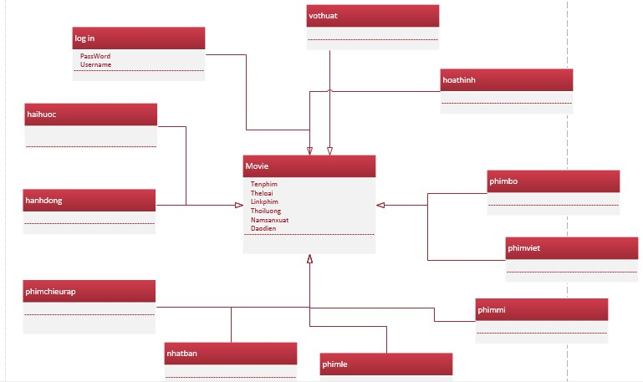

3. CÀI ĐẶT

• Các công nghệ sử dụng: phần mềm được xây dựng dựa trên các nền tảng sau

o Microsoft Visual Studio 2013

o Microsoft Visio 2016

* Github để đưa code lên

o SQL Server 2014 Management Studio

4. HIỆN THỰC VÀ KIỂM THỬ

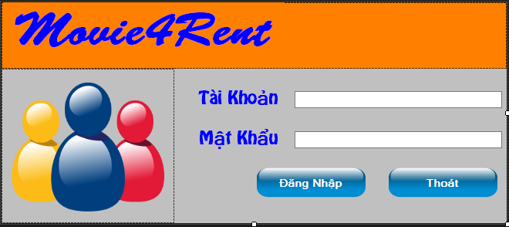

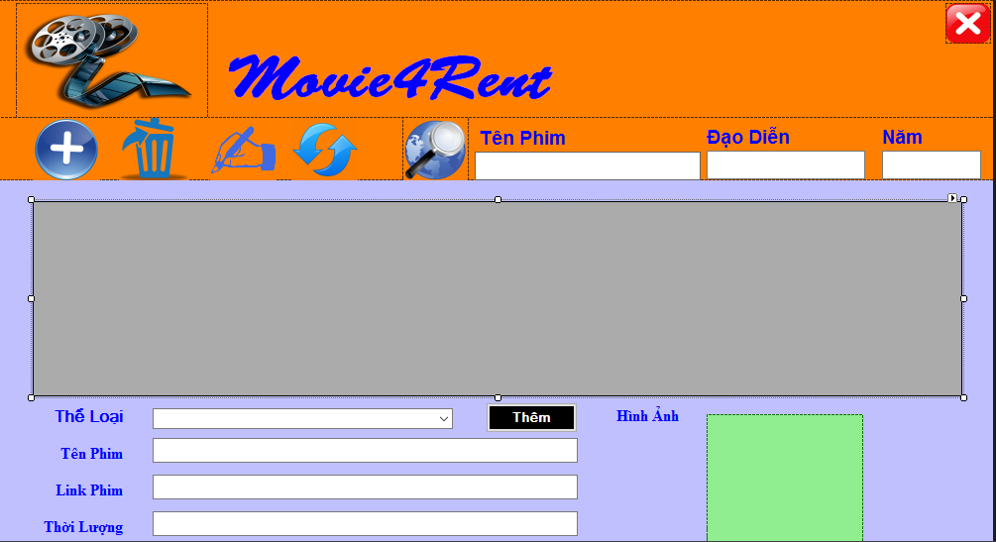

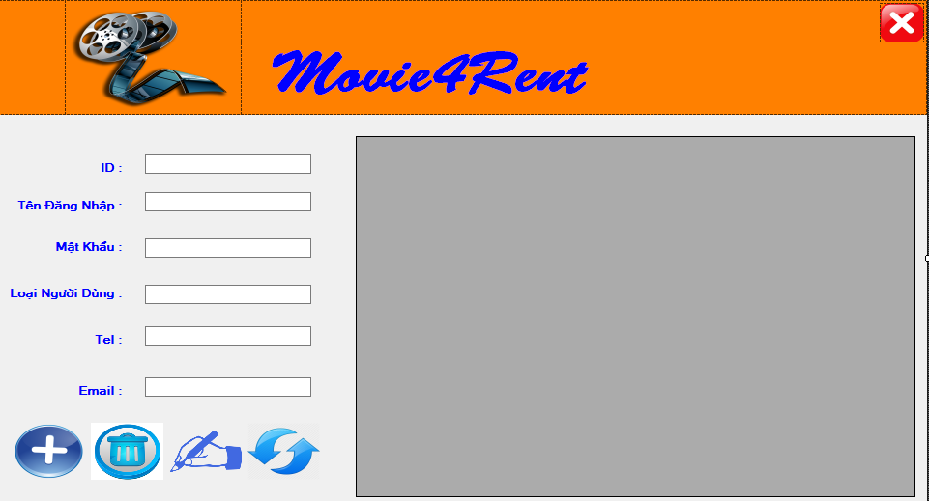

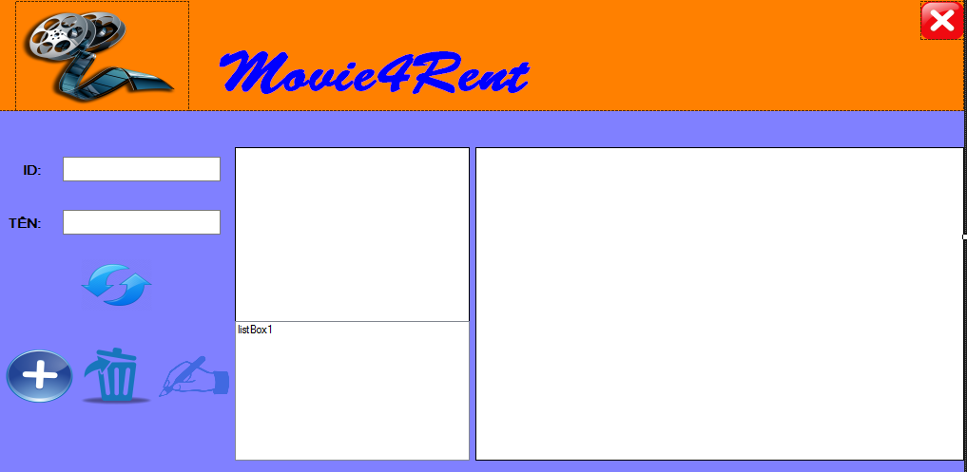

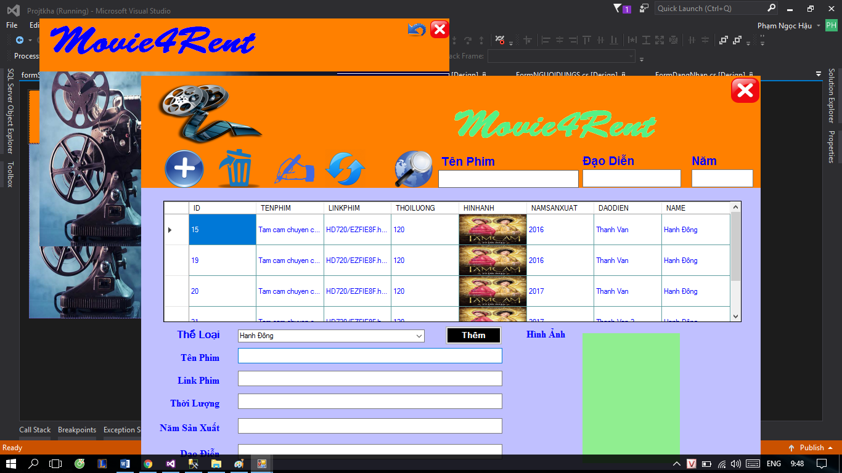

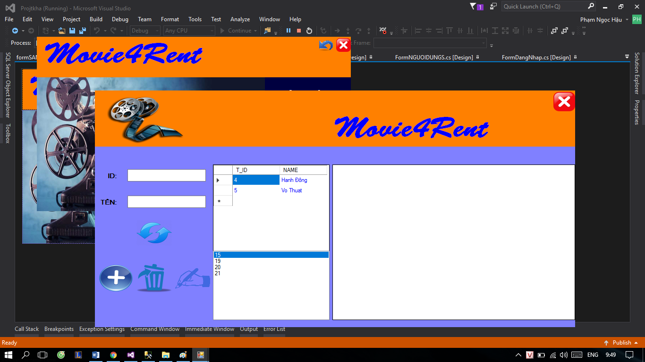

5 THÀNH PHẦN FILE

* File gốc : QLPhim.
* DATA gồm :

+ abc.sql

* Hình Ảnh gồm các hình ảnh để thiets kế giao diện.
* BaoCao.docx : là file dùng để báo cáo quá trình làm đồ án.
* QLPhim gồm :

+ QLPhim.sln : dùng để chạy chương trình.

+ Còn lại là các Form thiết kế và chạy chương trình như :

